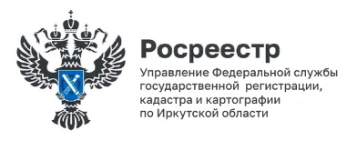
28 января 2025 года

Около 350 ошибок географических названий найдено на Яндекс.Картах

В 2024 году Управление Росреестра по Иркутской области проверяло наименования географических объектов в электронном издании «Яндекс.Карты».
Был проведен анализ более 17 тысяч наименований рек, ручьев, озер, островов, хребтов, гор и других наименований на соответствие Государственному каталогу географических названий Иркутской области.
В результате было выявлено около 350 неверных наименований.
Например, на картах было указано: ручей «Рыбкинский» вместо «Рыбинский», озеро «Ждановское» вместо «Жданское», река «Мумукон» вместо «Мамукон» и т.д.
Информация об ошибках в географических наименованиях направлялась в ООО «Яндекс» для их исправления.
На сегодня около 90 % неверных наименований уже исправлено.
По словам заместителя руководителя Управления Росреестра по Иркутской области Ларисы Михайловны Варфоломеевой, данная работа имеет большое значение для жителей Иркутской области и гостей региона, ведь карты данного сервиса используются в мобильных навигационных приложениях, в том числе в сервисе «Яндекс.Навигатор». Искаженные географические наименования могут ввести в заблуждение пользователей этих приложений.
Напомним, что такие проверки ведутся Управлением Росреестра по Иркутской области в рамках федерального государственного контроля (надзора) в области геодезии и картографии.

Пресс-служба Управления Росреестра по Иркутской области

